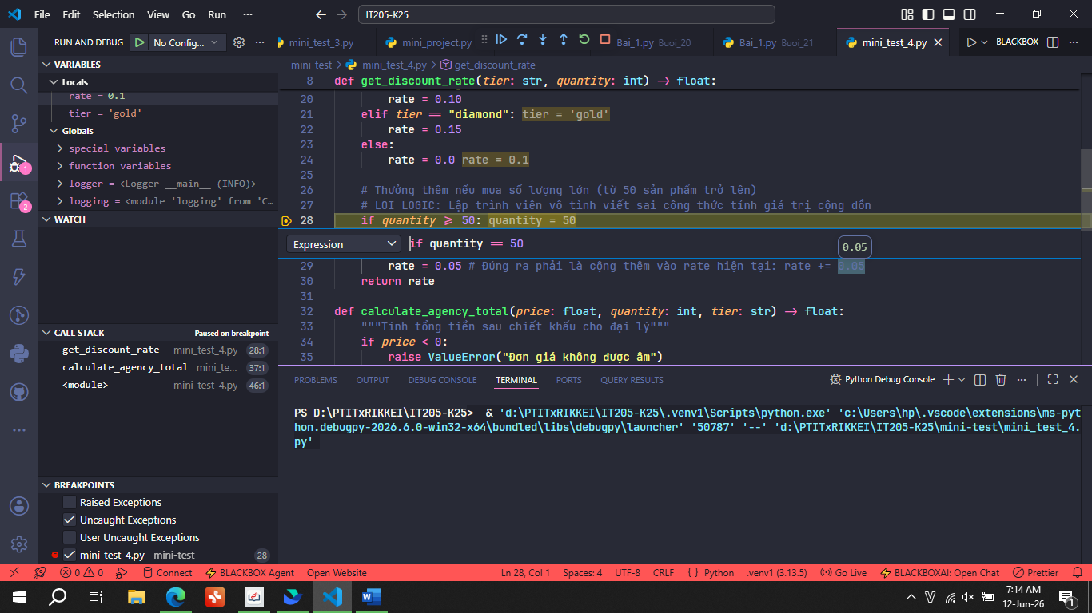

Cách thiết lập conditional breakpoint:
- B1: Tìm tới dòng muốn thiết lập breakpoint (ví dụ dòng 28), ấn vào nốt đỏ bên trái ngoài lề để chọn breakpoint
- B2: Chuột phải vào nốt đỏ đó và chọn “Edit breakpoint”
- B3: Sau khi chọn “Edit breakpoint”, gõ biểu thức điều kiện quantity == 50
- B4: Chương trình sẽ chỉ dừng lại khi quantity đúng bằng 50

Biến rate trước khi chạy qua điều kiện if quantity >= 50: rate = 0.1
Biến rate sau khi chạy qua điều kiện if quantity >= 50: rate = 0.05

Debug luồng logging:
Lý do không hiển thị: vì logger.debug() có cấu hình mặc định do logging.basicConfig() set ở mức tương đương với INFO hoặc WARNING. Vì vậy, logger.debug() sẽ bị bỏ qua và không hiển thị trên màn hình console
Tham số cần sửa: sửa lại level cho logger.debug() bên trong logging.basicConfig() thành logging.basicConfig(level = logging.DEBUG)
Báo cáo lỗi:
- Dòng chứa lỗi: dòng 29
- Nội dung lỗi: rate = 0.05
- Giải thích lỗi: lỗi tính sai chiết khấu
  - Thay vì cộng dồn để tặng thêm chiết khấu cho khách hàng, chương trình lại gán lại chiết khấu làm kết quả trả ra bị sai lệch.
  - Hậu quả: giả sử có 1 khách hàng hạng “gold” mua 50 sản phẩm, thay vì được hưởng chiết khấu từ 10% lên 15% thì lại bị giảm chỉ còn 5%

